广州医科大学公选课开课申请填报及审核操作指引

1.
公选课开课申请填报操作指引 2

2.公选课开课申请审核操作指引 9

公选课开课申请填报操作指引

1、登录学校门户，点击广州医科大学官网http://www.gzhmu.edu.cn/首页右侧“网上办公”图标

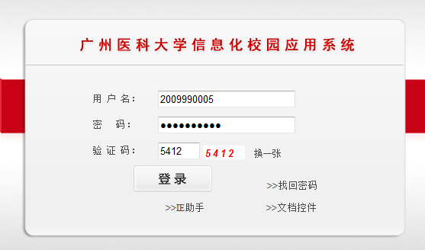
输入OA号、OA密码、验证码登录

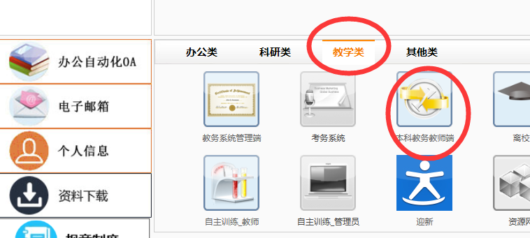
在门户页面下方点击“教学类”，然后点击“本科教务教师端”图标

进入教务系统教师端，点击“教学服务”

2.点选“教学服务”中的“通选开课申请”，然后点“申请”按钮，即可进入申请界面。
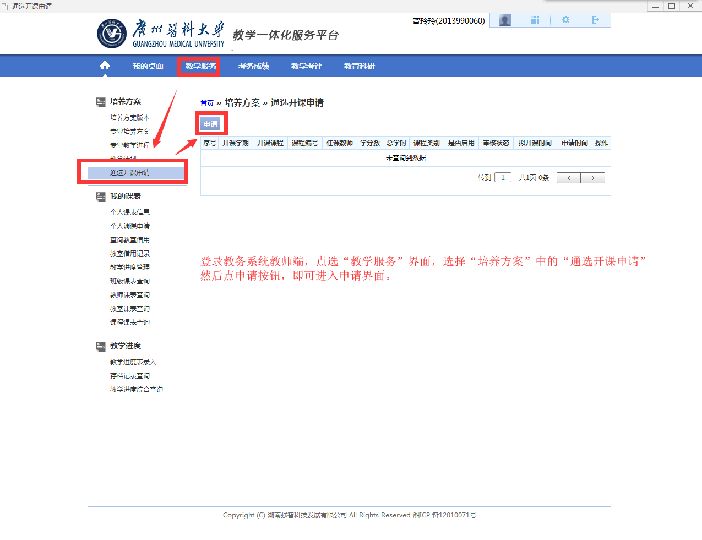

3.在申请界面选择课程。界面中能选择的均为已开设过的课程，之前从未开设过的新增公选课不可直接在系统中申报，需填写《广州医科大学普通教育新开设公共选修课申报表》，经论证审核通过后方能开设。
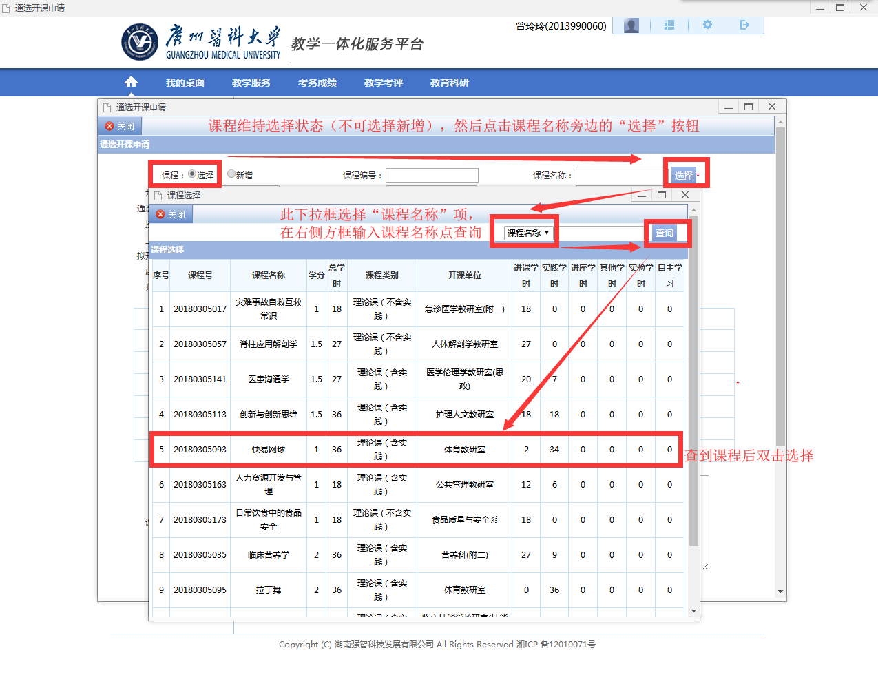
4.选择课程后，完善相关信息。带*项目为必填项，务必正确填写开课学期、上课校区、拟开课时间、每课堂人数、可选课范围（相关设置详见下一页）等信息。原则上番禺校区每课堂人数可填290、210、110，越秀校区每课堂人数可填300、190、90。通选课类型可参考《广州医科大学公共任选课汇总表》中的“课程类别”。如需在多校区或多时间开课，填一份申请，以其中一门次课的情况为主填好申请，在开课班数栏填写具体开课班数（如两校区各开一个班填2，两校区各开两个班填4），各门次课程具体开课情况（如番禺校区周几上课、招多少学生，越秀校区周几上课、招多少学生）在备注栏填写。特殊招生要求（如面向部分年级\专业开课或不开课）请设置好可选范围，并在课程说明填写招生要求，以便向学生公布。
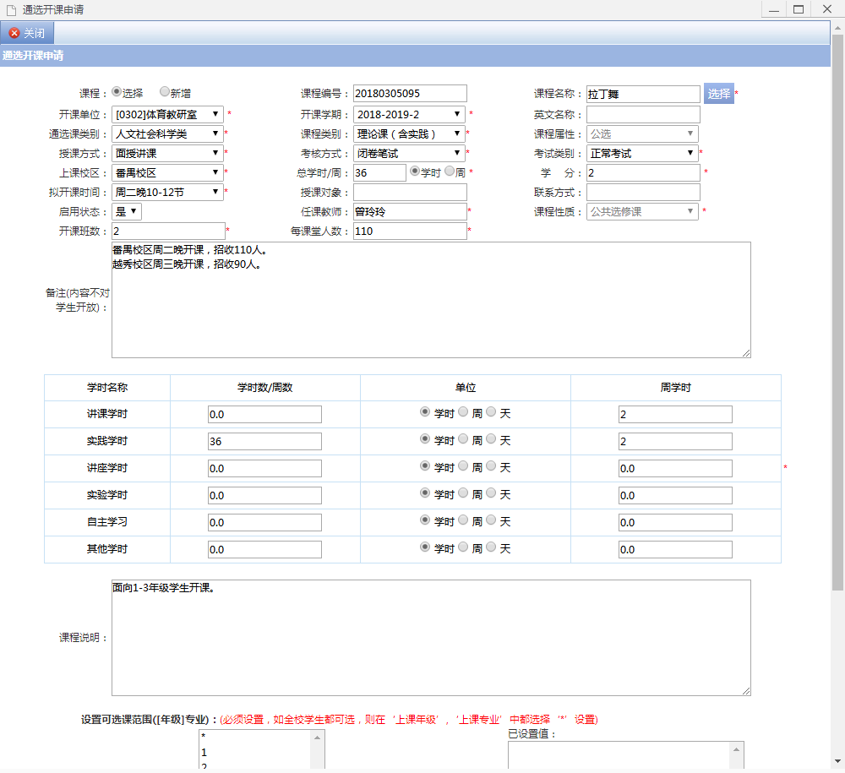

可选课范围设置说明：
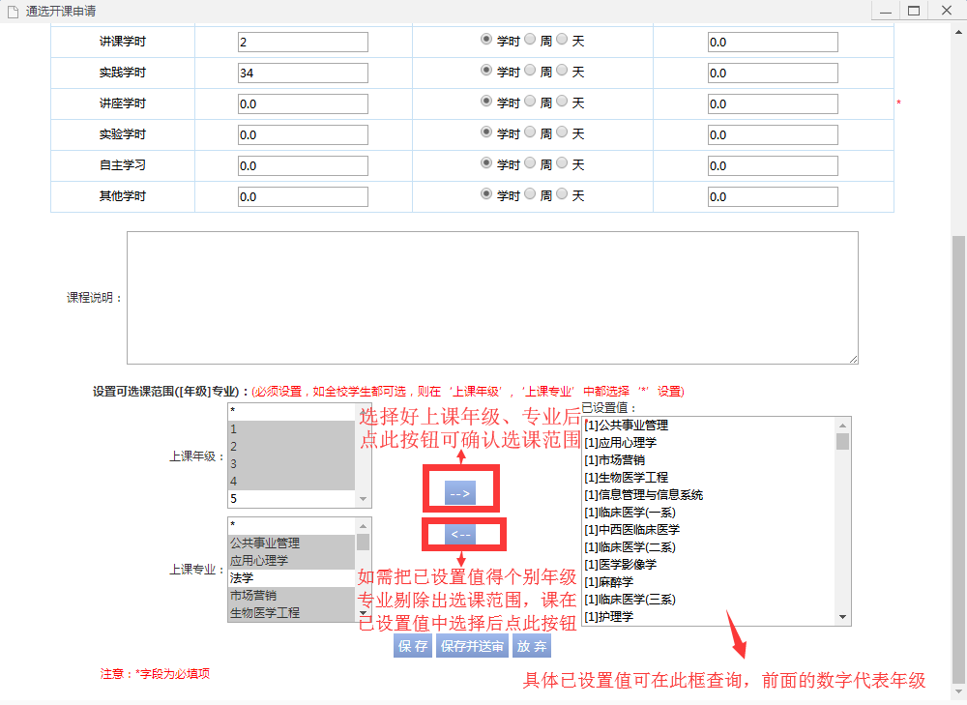
此处填写特殊招生要求的文字内容，如：面向1-4年级法学专业开课。不填写则默认面向所有在校本科生开课。
上课年级、上课专业都需选择。选择框中的*代表全选。如需选择一年级全部学生，可在上课年级处点选1，然后在上课专业框内点选*。如需选择2-4年级除法学专业外的学生，课在上课年级框点2后，按着shift键再点4，即可选中2、3、4年级。然后在上课专业处点公共事业管理后，拖到最下方，按shift键，然后点选临床医学（南山班），然后拖回上方，按着Ctrl键，点一下法学，即可选择除法学以外的其他全部专业。设置好后，点选从左到右的箭头，设置条件将在右侧已设置值栏目显示，代表设置生效。
5.检查无误后，可点击保存并送审，在随后弹出的对话框中点选所属教研室主任，即可把申请提交给教研室主任审核。
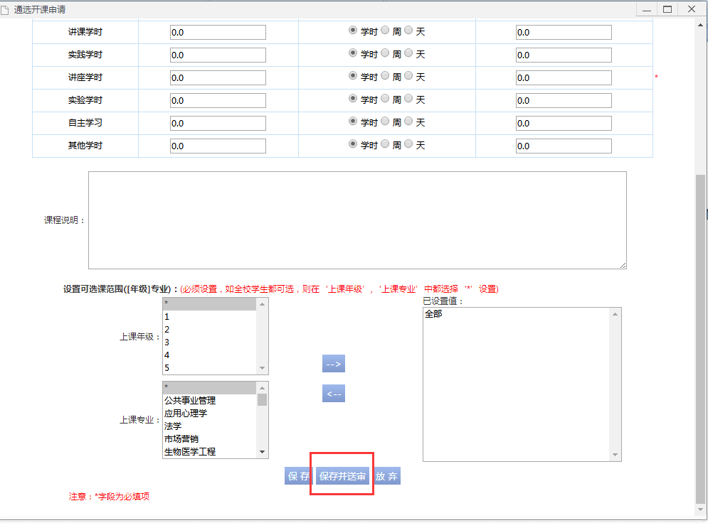

公选课开课申请审核操作指引
1、登录学校门户，点击广州医科大学官网http://www.gzhmu.edu.cn/首页右侧“网上办公”图标

输入OA号、OA密码、验证码登录

在门户页面下方点击“教学类”，然后点击“教务系统管理端”图标
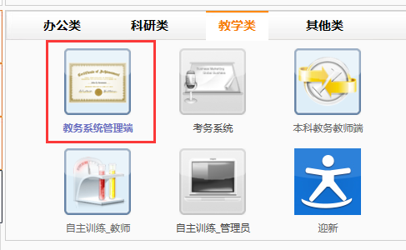
进入教务系统管理端，点击培养方案。
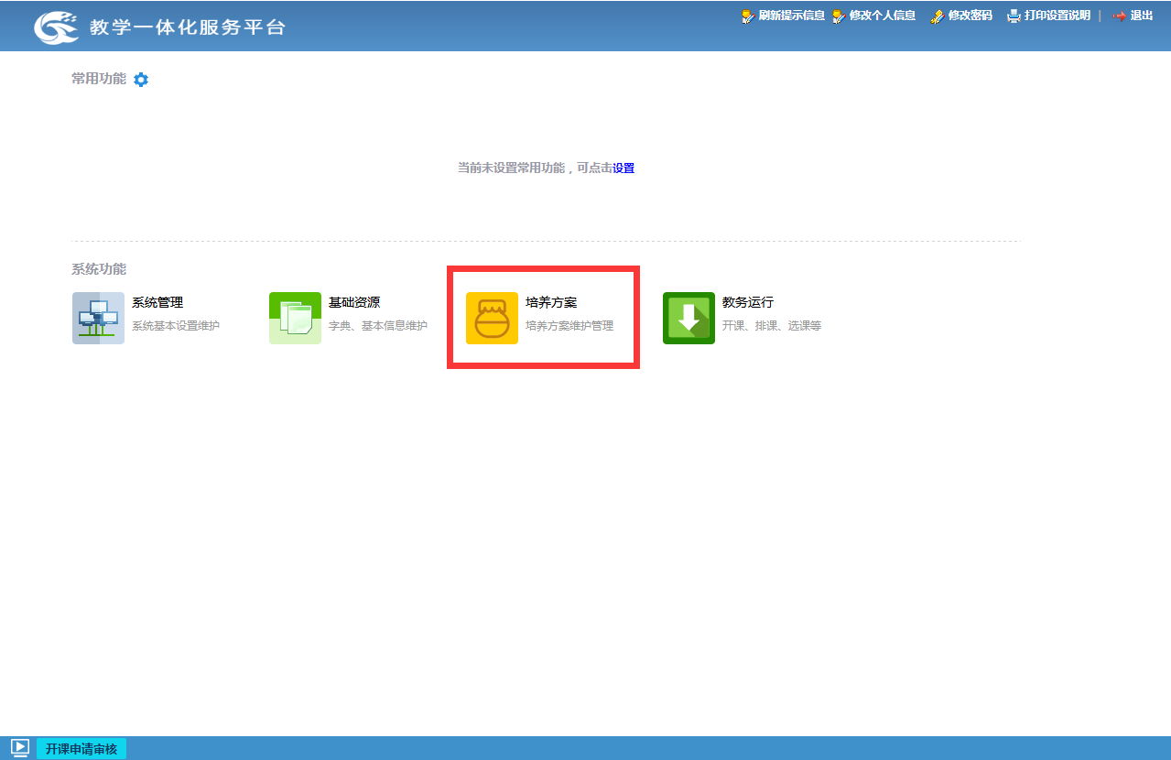

2.点击通选教学计划，然后点选开课申请审核，可查看当前待审核的开课申请。点击需审核的开课申请后方的“审核”按钮，即可进入审核界面。
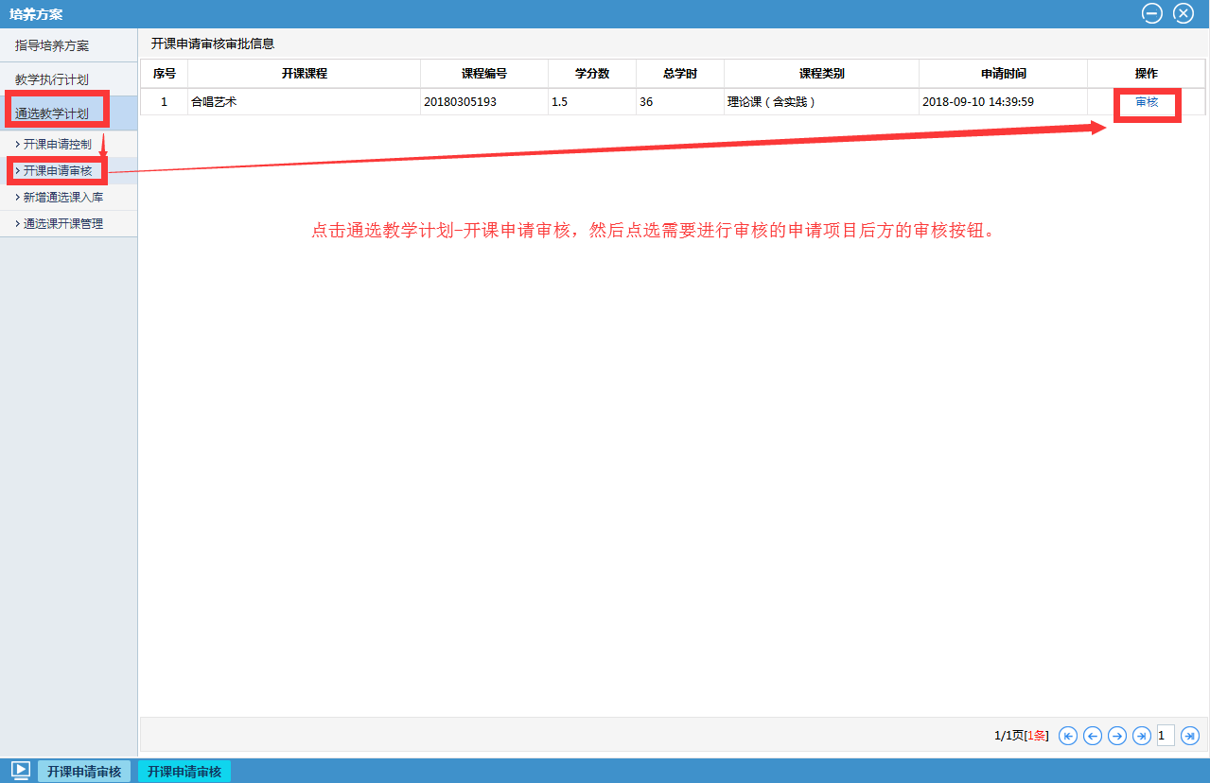
3.点“查看”选项卡可查阅申请详情，点“审核”选项卡可进行审核操作。选择是否审核通过后，，勾选下一步审核人，然后点击提交即可提交审核意见。如有特殊意见，可在提交按钮上方的文本框中录入。提交审核成功后，会弹出审核成功的对话框。
